KEGIATAN JALAN SEHAT UNTUK MEMPERINGATI HARI KESEHATAN MENTAL SEDUNIA

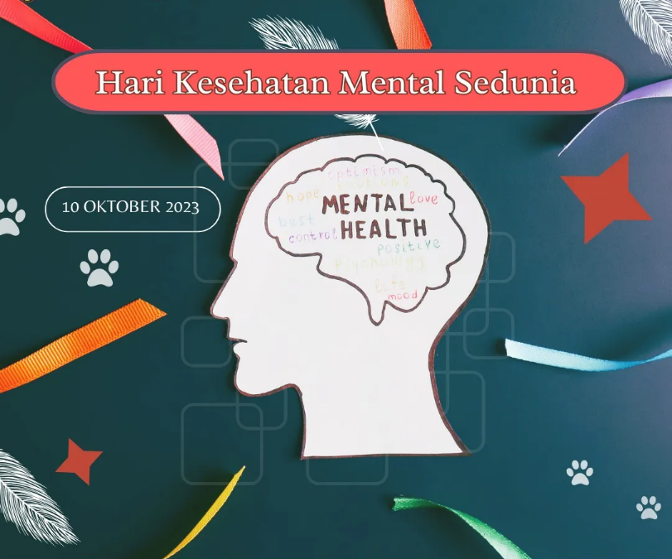
Kesehatan mental adalah keadaan sejahtera mental yang memungkinkan seseorang mengatasi tekanan hidup, menyadari kemampuannya, belajar dengan baik dan bekerja dengan baik, serta berkontribusi pada komunitasnya. Ini adalah komponen integral dari kesehatan dan kesejahteraan yang mendasari kemampuan individu dan kolektif kita untuk mengambil keputusan, membangun hubungan, dan membentuk dunia tempat kita tinggal. Kesehatan mental adalah hak asasi manusia yang mendasar. Dan ini penting untuk pengembangan pribadi, komunitas dan sosial-ekonomi..

Tanggal 10 Oktober 2024 di tetapkan sebagai Hari Kesehatan Mental Sedunia Kampus Amik Nurmal dan Dinas Kesehatan Kab.Banggai mengadakan jalan sehat bersama untuk memperingati Hari Kesehatan Mental (HKM) yang jatuh pada tanggal 10 Oktober 2024. Jalan sehat diadakan di Kantor Dinkes Kab. Banggai pada hari Jumat (11/11/24). "peringatan HKM ini bermaksud mengajak seluruh Masyarakat melakukan gerakan dan tindakan nyata dalam mencapai hidup bersih dan sehat. Melalui momen ini mari kita bersama mensukseskan gerakan pembangunan kesehatan," menurut Ketua Panitia HKM SekdinkesKab Banggai.

Jalan sehat bersama tersebut diikuti oleh para tenaga medis, karyawan, staf dan seluruh komponen yang ada di Kantor Dinas Kesehatan, Rumah Sakit Umum Daerah, Rumah Sakit Swasta, Puskesmas di seluruh daerah Kab.Banggai, serta seluruh mahasiswa dan tendik Kampus Amik Luwuk Banggai. Jalan sehat yang sangat meriah tersebut diikuti oleh 150 regu, dan masing-masing regu terdiri dari 10 orang. "kami sebagai peserta jalan sehat senang sekali dengan adanya momen sepeti ini. Selain sebagai ajang untuk olah raga, kami juga akan selalu ingat bahwa kita semua harus ikut menjaga Kesehatan tubuh agar tetap sehat serta berperilaku hidup sehat,"kata Direk Kampus Amik Nurmal.

Rangkaian kegiatan HKM yang dilaksanakan di daerah diharapkan memaparkan lebih banyak kegiatan, dukungan dan peran serta seluruh masyarakat. Hal tersebut menunjukkan masyarakat bertekad mewujudkan "Masyarakat sehat yang mandiri dan berkeadilan."

